编号：0112 -2020-2021
计量要求导出和计量验证记录表
测量过程名称 |  | 板材厚度测量过程 |  | 被测参数要求(含公差) |  | (0.025-0.119)mm±0.013mm
被测参数要求识别依据文件 |  |  |  | AOH/QW303-2017《来料检验作业指导书》
计量要求导出方法（可另附）
- 测量参数的允许误差：±0.013mm 测量参数公差范围：T＝0.013－（-0.013）＝0.026mm
计量要求： △_{允}＝T/3＝0.026/3＝0.009mm 则：△_{允}＝0.009mm
- 测量范围的导出
测量要求：（0.025-0.119）mm ±0.013mm ，推导范围应满足：（0.010-0.250）mm
电子数显外径千分尺测量范围为：（0-25）mm
计量校准过程 | 测量设备名称/编号 |  | 型号规格 |  | 主要计量特性  (最大允差或示值误差最大值/准确度等级/测量不确定度) |  | 校准/检定证书编号 | 校准/检定日期
计量校准过程 | 电子数显外径千分尺 |  | (0-25)mm |  | ±0.004mm |  | TY-C-2020-1213830 | 2020.12.14
计量验证记录
- 测量设备（0-25）mm的电子数显外径千分最大允许误差为±0.004mm
0.004mm＜0.009mm， 满足测量过程的△_{允}＝0.009mm的计量要求。
- 测量设备的测量范围：（0-25）mm的电子数显外径千分满足测量范围（0.010-0.250）mm的要求。

验证结论：☑符合□有缺陷□不符合（注：在选项上打√，只选一项）
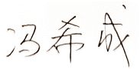
验证人员签字 ： 验证日期： 2021 年5 月 20 日
认证审核记录：
- 被测参数要求识别是否代表了“顾客”的要求
- 计量要求导出方法正确
- 测量设备的配备满足计量要求
- 测量设备经过校准
- 测量设备验证正确

审核员签名：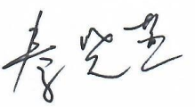
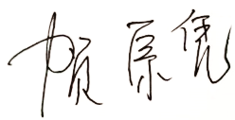

企业代表签字： 审核日期： 2021 年 6 月 5 日

